Лексическая тема: «Перелетные птицы (Водоплавающие)»

Формирование предметных представлений и способов обследования предмета
Задачи:
1.Продолжать знакомить детей с водоплавающими птицами (гуси, утки, лебеди, журавли)
2. Познакомить с характерологические особенности строения тела в зависимости среды обитания.
3. Развивать мыслительные операции: анализа, классификации, сравнение
4 Развивать зрительное восприятие

Загадка:
«Они летать умеют
Их пух и перья греют»
/птицы/
- Чем отличаются птицы от животных? Ответ: (летают, есть перья, клюв, пух).
-Какие бывают птицы?
( большие, маленькие, пестрые, красивые, зимующие, перелетные , домашние, дикие, водоплавающие,)
Загадка:
То по воде плывет крякуша, то не спеша идет по суше.
За ней птенцов пушистый ряд, бегут за мамой семенят.
/уточка/
Беседа
- Что уточка умеет делать? (плавать)
- Какие еще птицы умеют плавать? лебедь, утка, гусь)
- Как называются птицы, которые умеют плавать?( водоплавающие)
- Назовите водоплавающих птиц гуси, утки, лебеди, журавли
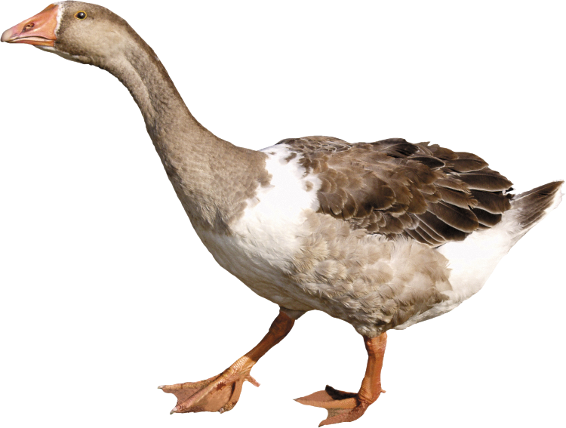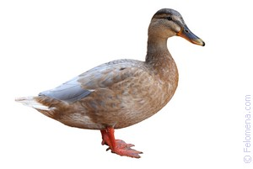
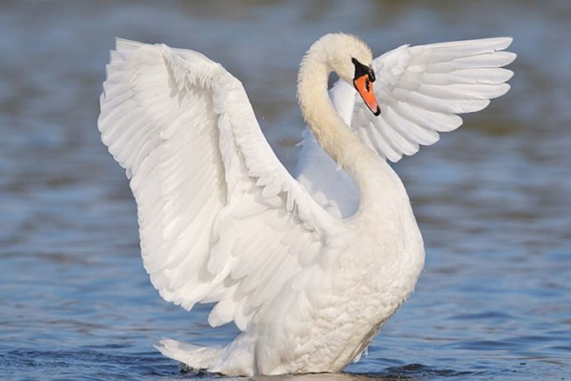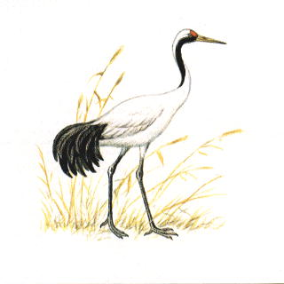

Зрительная гимнастика

«Птички».
Летели птички, | Прослеживание глазами за предметом по кругу
Собой невелички.
Как они летели, | Движения глазами вправо – влево
Все люди глядели.
Как они садились, | Движения глазами вверх – вниз
Люди все дивились.
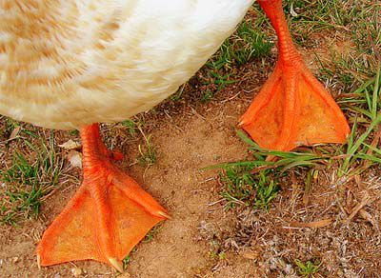
Почему эти птицы умеют плавать? - Рассмотрим лапу водоплавающей птицы.
- Какая она?
Ответ: лапа широкая, с перепонками между пальцев.

Пройди лабиринт и узнай где чей клюв? Какой он формы, длинны. Постарайся вспомнить названия птиц
